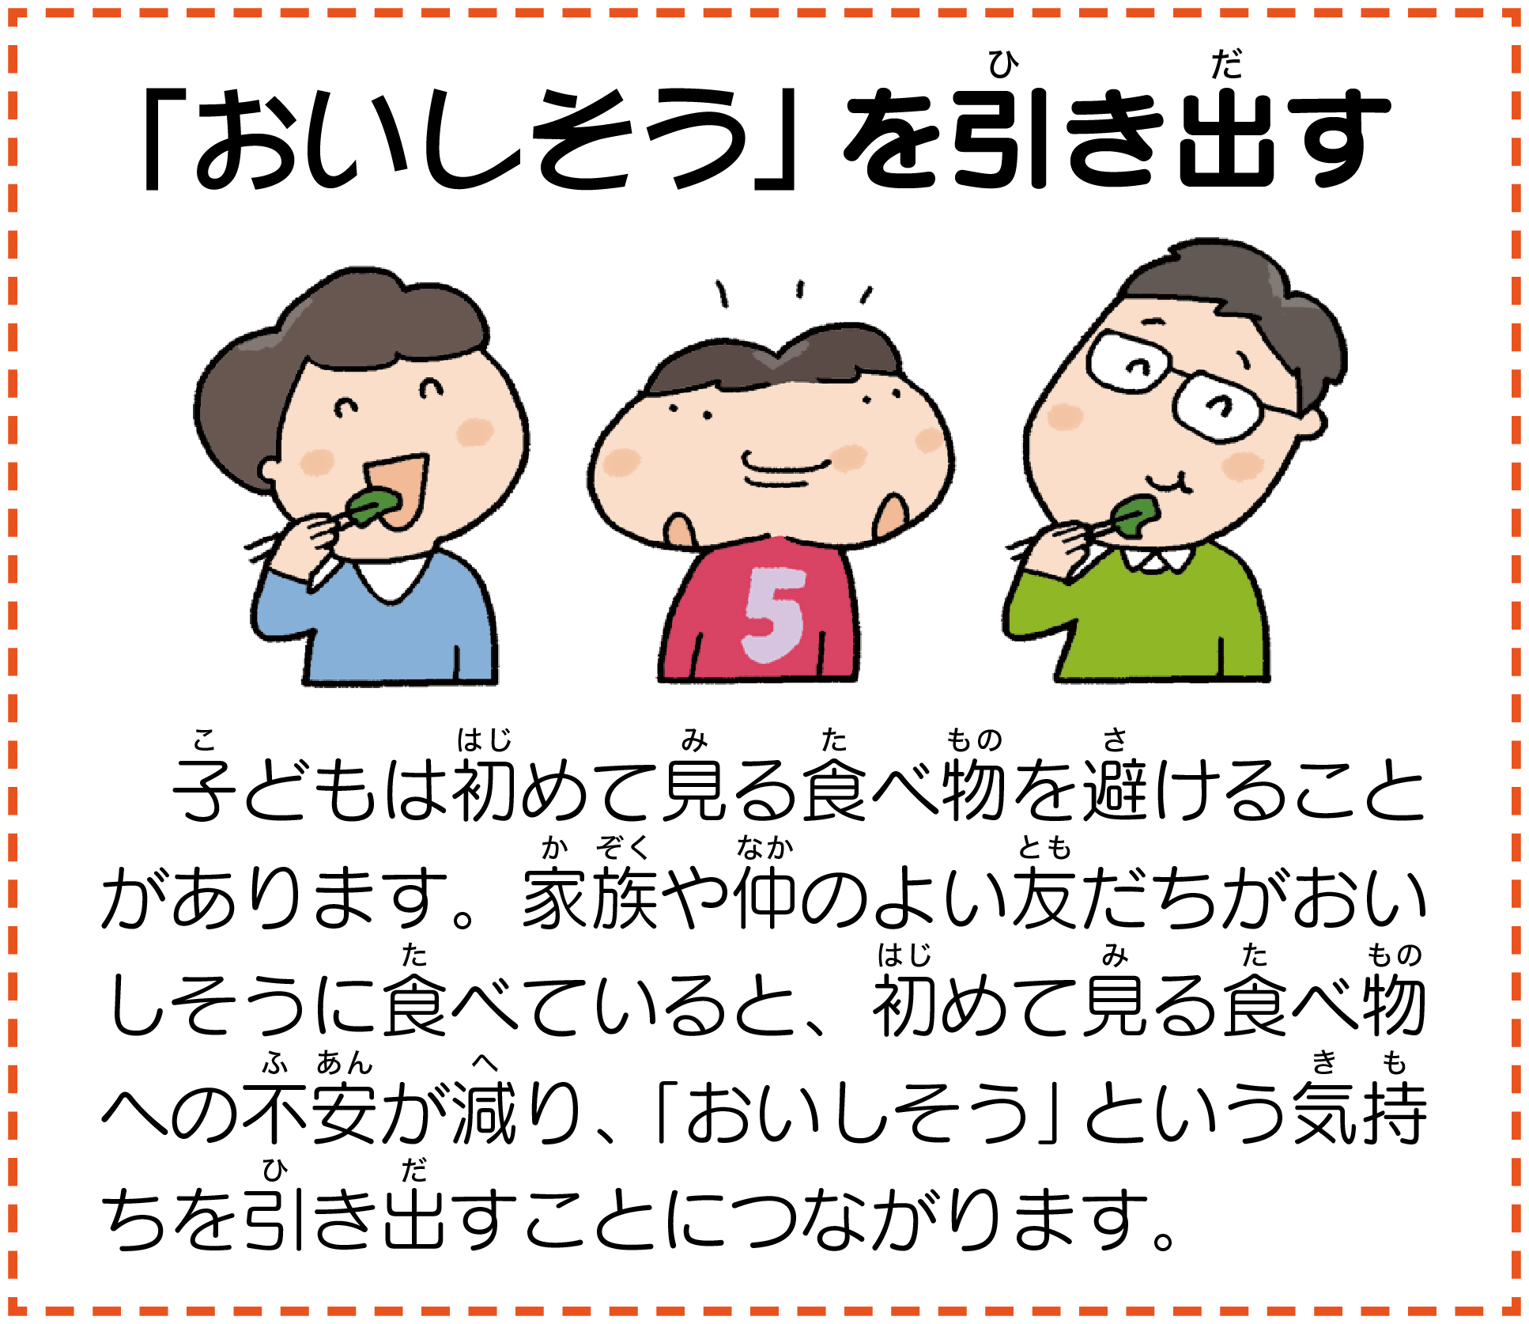
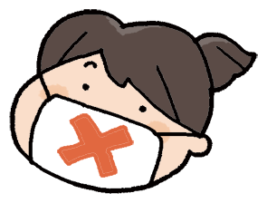
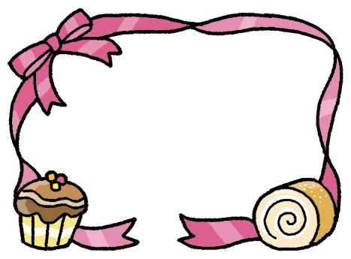
月
２
令和５年１月３１日
港区立高輪台小学校
校 長 細川 力
栄養職員 八代美弥子
「食べられない」
こともある
給食だより
好ききらいで「食べない」のではなく、人によっては「食べられない」「食べてはいけない」ものがあります。それは食物
アレルギーや信仰している宗
教上の理由などによります。
これらは好ききらいとは違う
ので、覚えておきましょう。

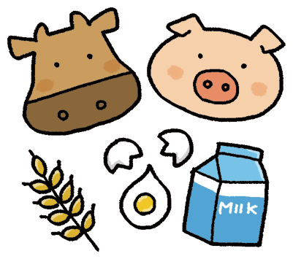
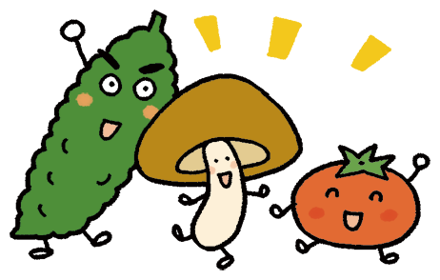
生まれながらの好ききらいってあるの？
食品には、いろいろな栄養素が含まれています。食品によって含まれる栄養素の割合は違います。そのため、好ききらいはなるべくしないで、いろいろなものを食べてほしいと思います。すぐに好きになれなくても、まずは一口食べてみましょう。
保健給食委員会給食アンケート結果発表
動物は体に必要なものを「おいしい」、有毒なものを「まずい」と感じます。そのため、甘味や旨味、塩味を好みます。一方、酸味や苦味を避けます。これは腐敗したものは酸っぱく、毒物は苦いものが多いためです。しかし、酸味や苦味のあるものでも、体験を重ねることで無害だとわかると、食べられるようになっていきます。

今年度も、保健給食委員会の皆さんが好きな給食リクエストアンケートを実施しました。
主食：1位スパゲッティミートソース、2位豚キムチ丼、
3位ジャージャー麺
おかず：1位ジャンボ揚げギョウザ、2位とり肉のからあげ、
3位肉じゃが
デザート：1位カルピスゼリー、2位グレープゼリー、
3位みたらし団子
３月の給食で、リクエストにこたえたいと思います。お楽しみに！集計をしてくれた保健給食委員会の皆さん、本当にありがとうございました。
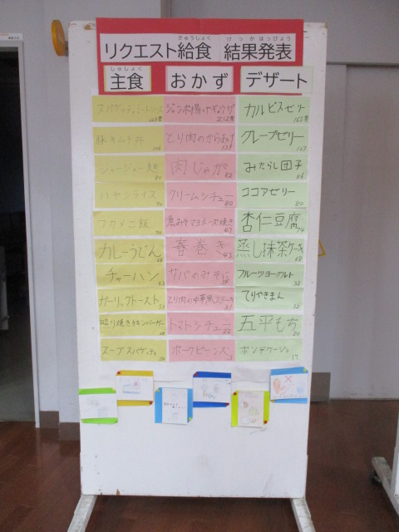

Ｑ．栄養のバランスがとれていれば好ききらいがあってもよいのでは？

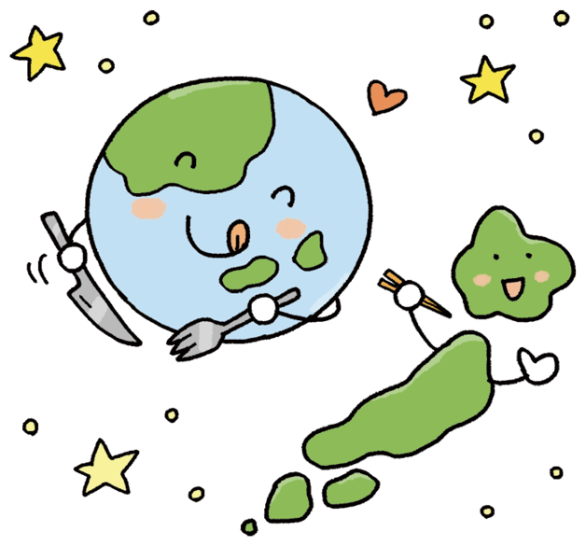
栄養バランスの面からいえば、同じ栄養素が含まれた食べ物を食べていれば問題はあり
ません。ただし、日本には地域色豊かな地場産物や郷土料理があり、世界にはさまざまな料理があります。苦手なものが少なければ、こうした食材や料理を楽しみ、食の幅を広げることができます。
Ａ．



商店街コラボ給食を実施しました
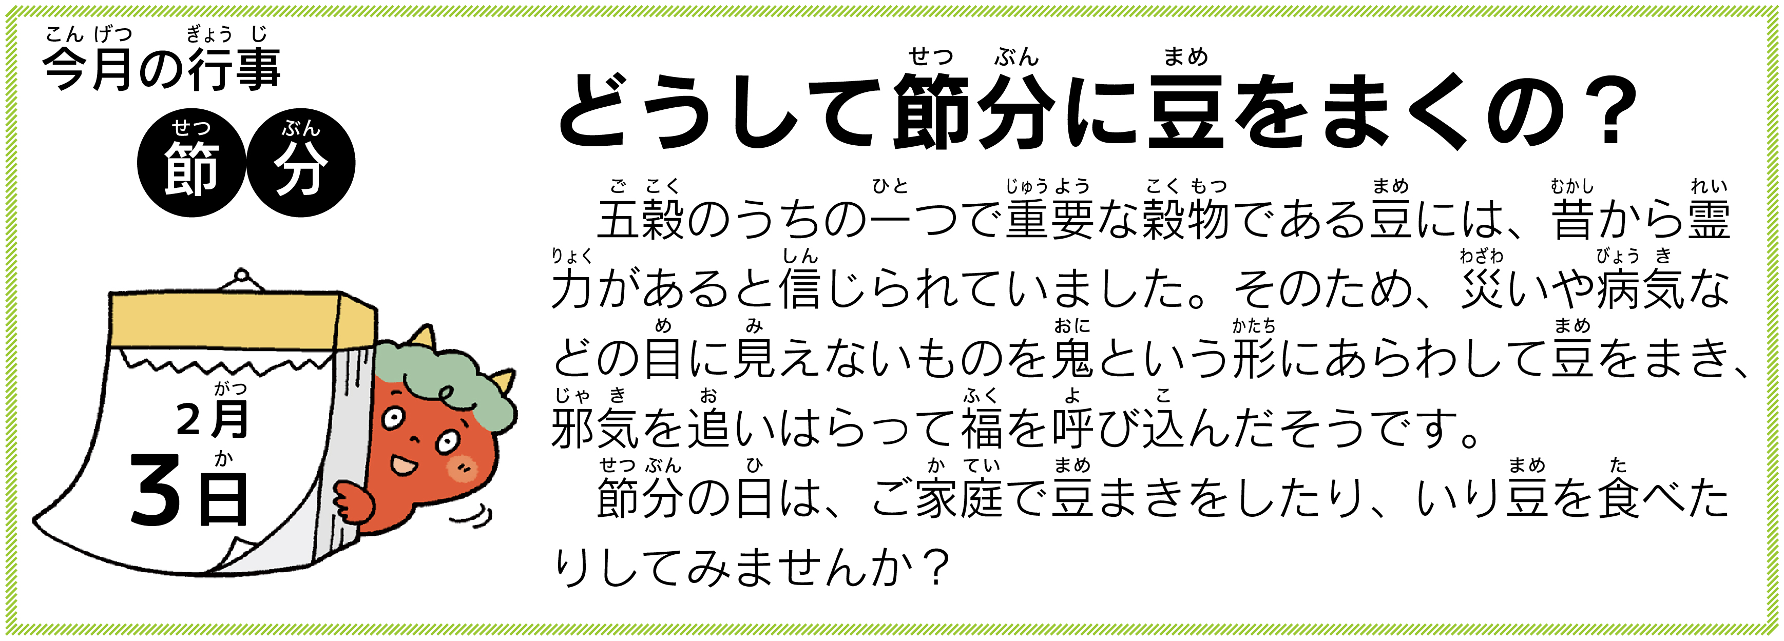
１月１８日に、高輪警察署向かいにあるビアギャラリーB＠SEの高橋さんにご提案いただいた給食を実施しました。普段は鶏ガラでとっているチキンブイヨンを鶏ひき肉でとり、ポタージュスープに使用しました。チキンブイヨンをとった後の肉はピラフに使用し、食材をゴミとして捨てないメニューでした。また、ご家庭で作りやすいドレッシングの作り方を教えていただきました。
＜めんつゆを使った和風ドレッシング＞
空のペットボトル500ｍｌに酢１３０㏄、
塩コショウ強め、市販のめんつゆ５０㏄を入れてよく振り、
サラダ油２００㏄とオリーブ油１００㏄を加えてさらに
よく振る。 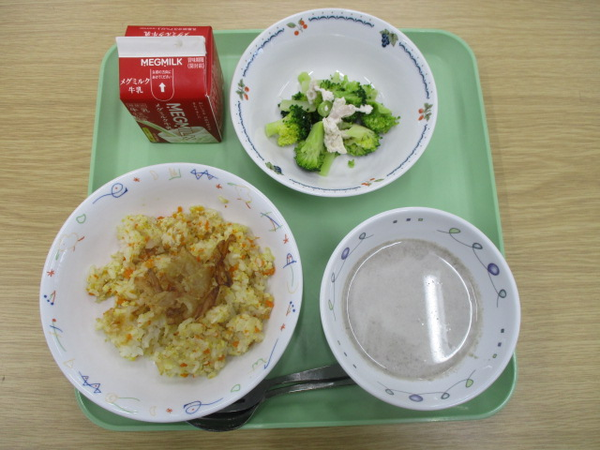

＜作り方＞
- 大豆は柔らかく茹でる。水気をよく切ってかたくり粉をまぶし、油で揚げる。
- さつま芋は１㎝角に切り、水にさらし、水気をよく切って油で揚げる。
- ちりめんじゃこは乾煎りする。
- しょうゆ・みりん・さとうを混ぜて加熱し、①②③を加えて和える。
- 最後にごまを加える
～おすすめレシピ～
大豆とジャコの甘辛揚げ
＜材料＞
しょうゆ 大さじ1/2杯
みりん 大さじ1/2杯
さとう 大さじ１杯
揚げ油 適量
大豆（乾燥） ５０ｇ
かたくり粉 小さじ１杯強
さつま芋 ６０ｇ
ちりめんじゃこ １０ｇ
ごま 小さじ1杯

